

***Схема прохода к залу***

***Ладога (семинар ПАУ ЦФО), а также столовой, кафе и ресторанам***

***Центра международной торговли***

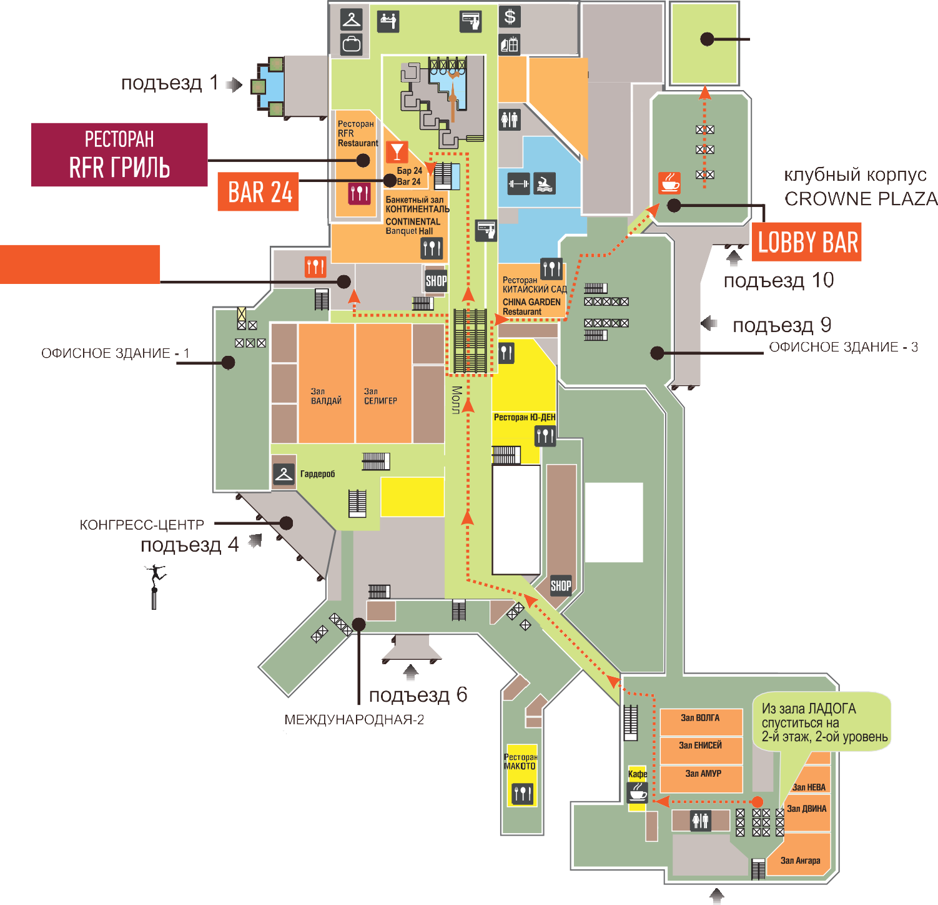

Летняя Веранда ЦМТ

СТОЛОВАЯ ЦМТ

***Банкет ПАУ ЦФО***

***Банкетный зал Континенталь,***

***1 этаж***

***вход через***

***1 подъезд***

***Где поесть в ЦМТ, а также проход к банкету ПАУ ЦФО***



***Семинар ПАУ ЦФО***

***Зал «Ладога»***

***(4 этаж)***

***(вход через 7 подъезд)***

